Write mode:

一張含有 文字, 字型, 螢幕擷取畫面, 印刷術 的圖片

AI 產生的內容可能不正確。

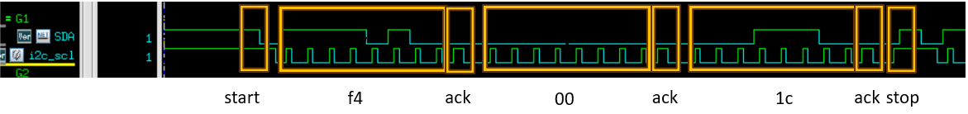

Read mode:

一張含有 文字, 螢幕擷取畫面, 字型 的圖片

AI 產生的內容可能不正確。

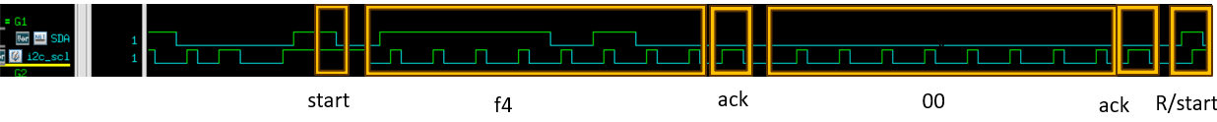

一張含有 螢幕擷取畫面, 電子產品 的圖片

AI 產生的內容可能不正確。